
Universidad Abierta Para Adultos

ASIGNATURA
Proyección Dispositivos Móviles
FACILITADOR/A
Juan Gregorio Pérez
PARTICIPANTES
Benny Andres Ramon m.
MATRICULA
100051322
TEMA
Unidad 4 (Entregable 1)
FECHA
07 de junio del 2026.

Introducción
En el desarrollo de aplicaciones móviles modernas, la gestión de la conectividad constituye un aspecto fundamental para garantizar una experiencia de usuario eficiente y confiable. Muchas aplicaciones dependen del acceso a servicios en línea para almacenar, consultar o sincronizar información, por lo que resulta indispensable conocer en todo momento el estado de la red y reaccionar adecuadamente ante posibles cambios de conectividad.
Con el propósito de abordar esta necesidad, en el presente entregable se implementó un sistema de detección de red utilizando Ionic, Angular y Capacitor, integrando el plugin @capacitor/network para monitorear de forma continua el estado de conexión del dispositivo. La solución desarrollada permite identificar cuándo el usuario se encuentra conectado o desconectado de Internet y actualizar automáticamente la interfaz para reflejar dicha información.
Asimismo, se diseñó un servicio especializado encargado de gestionar los eventos de conectividad y un componente visual responsable de mostrar indicadores dinámicos de estado, proporcionando una retroalimentación clara e inmediata al usuario. Esta implementación pone en práctica conceptos relacionados con aplicaciones híbridas, comunicación entre componentes, observables y programación reactiva.
Las pruebas realizadas permitieron verificar el correcto funcionamiento del sistema en distintos escenarios de conectividad, demostrando que la aplicación responde de manera efectiva a los cambios de red. Este desarrollo representa una base sólida para futuras funcionalidades relacionadas con sincronización de datos, almacenamiento local y soporte para trabajo en modo offline.

Desarrollo
1. Creación del proyecto Ionic "DetectorRed" mediante Ionic CLI
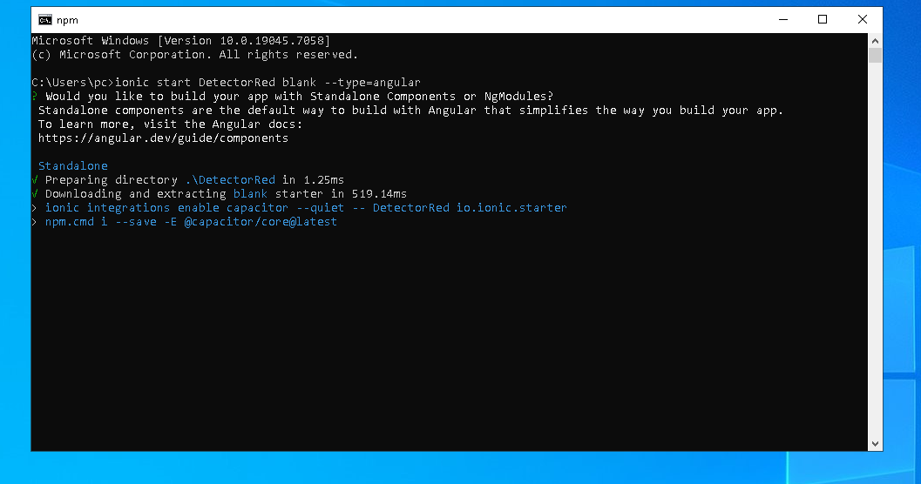
2. Finalización exitosa de la creación del proyecto
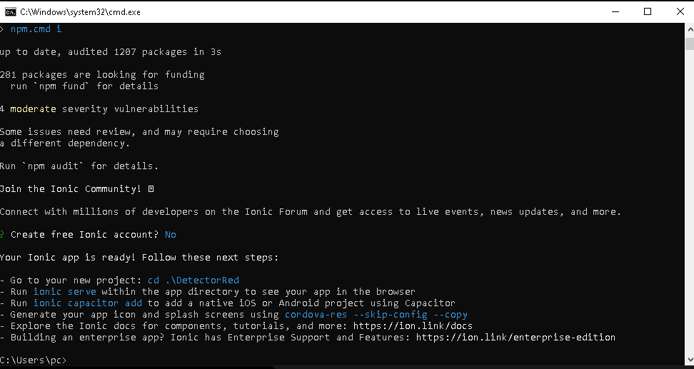

3. Apertura del proyecto DetectorRed en Visual Studio Code
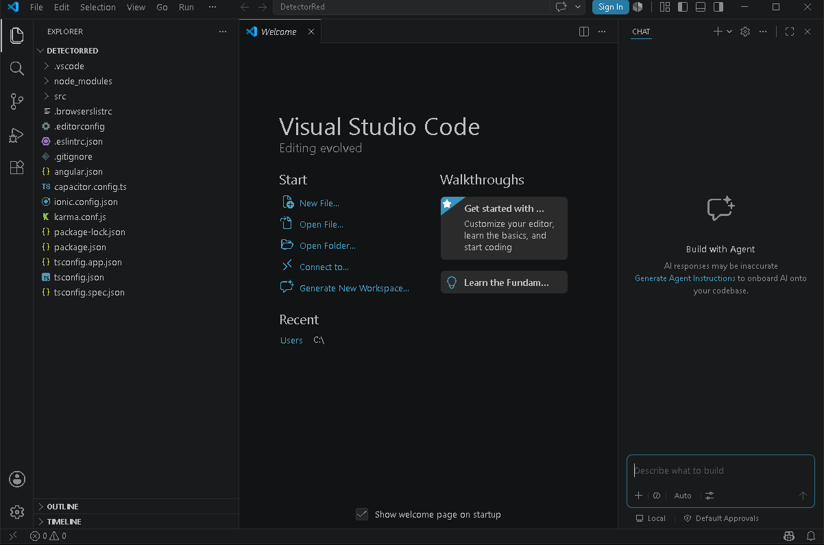
4. Instalación del plugin @capacitor/network completada
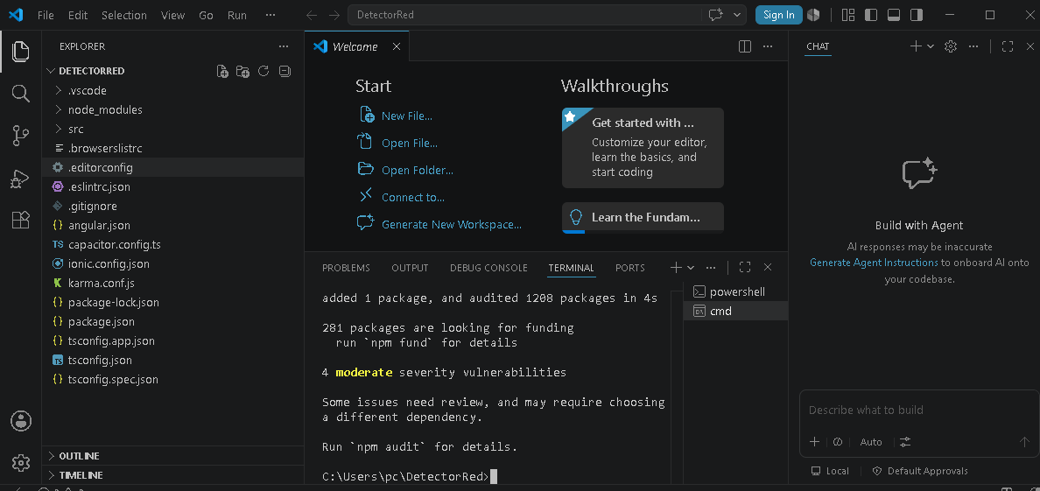

5. Compilación exitosa de la aplicación Angular
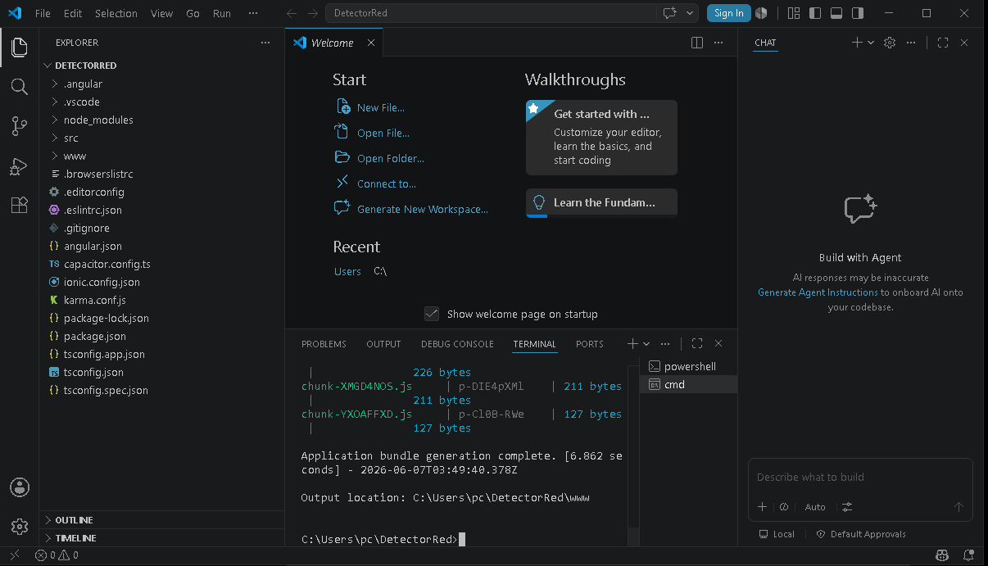
6. Sincronización del proyecto con Capacitor
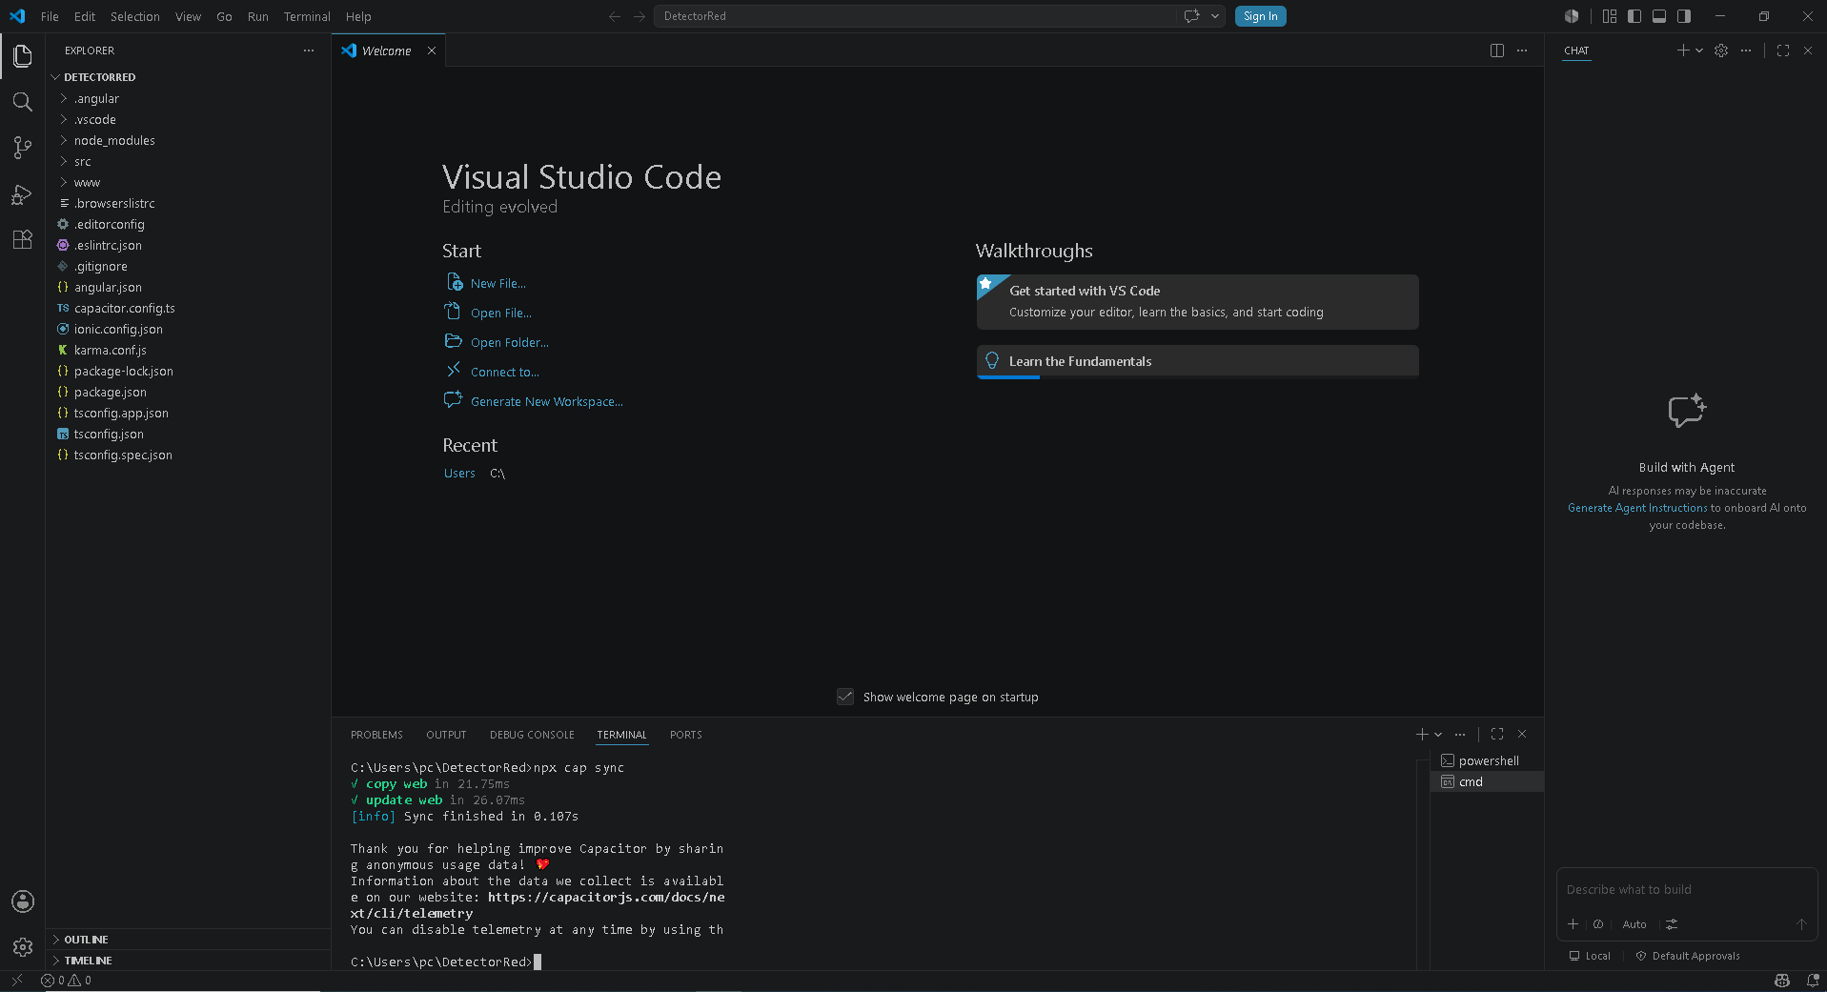

7. Creación del componente Network Status
Descripción: Se ejecutó el comando ng generate component network-status --project=app, creando automáticamente la estructura del componente encargado de mostrar el estado de la conectividad de red en la aplicación.
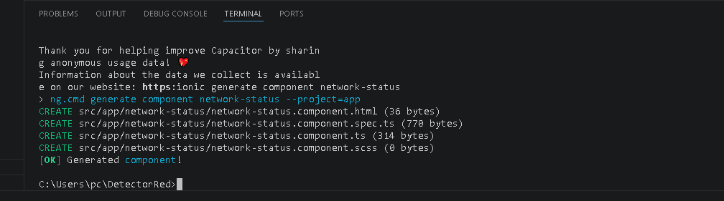
8. Implementación del servicio de monitoreo de red
Descripción: Se desarrolló el archivo network.service.ts, utilizando el plugin @capacitor/network para detectar cambios en la conectividad y notificar el estado de la red mediante observables.
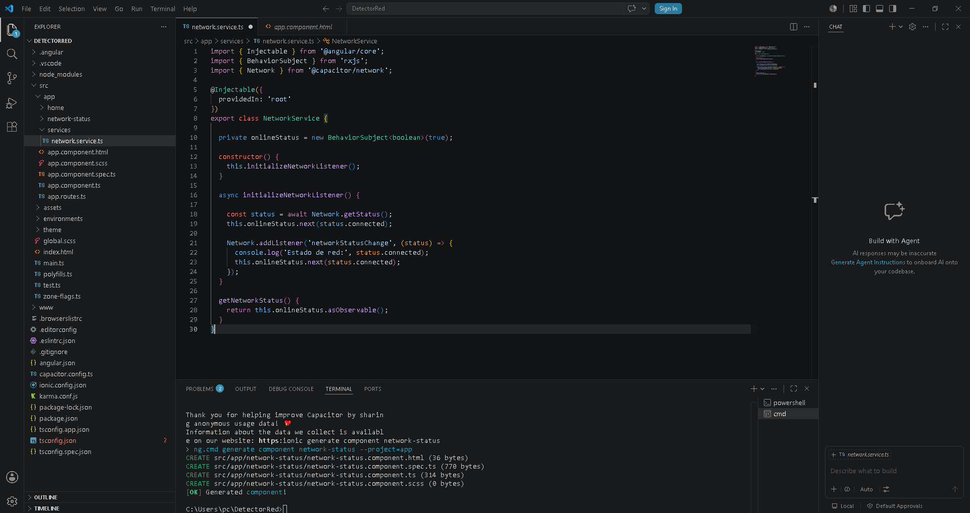

9. Integración del componente de estado de red
Descripción: Se configuró el componente NetworkStatusComponent, estableciendo la suscripción al servicio de red para actualizar dinámicamente la interfaz cuando el dispositivo cambia entre estado conectado y desconectado.
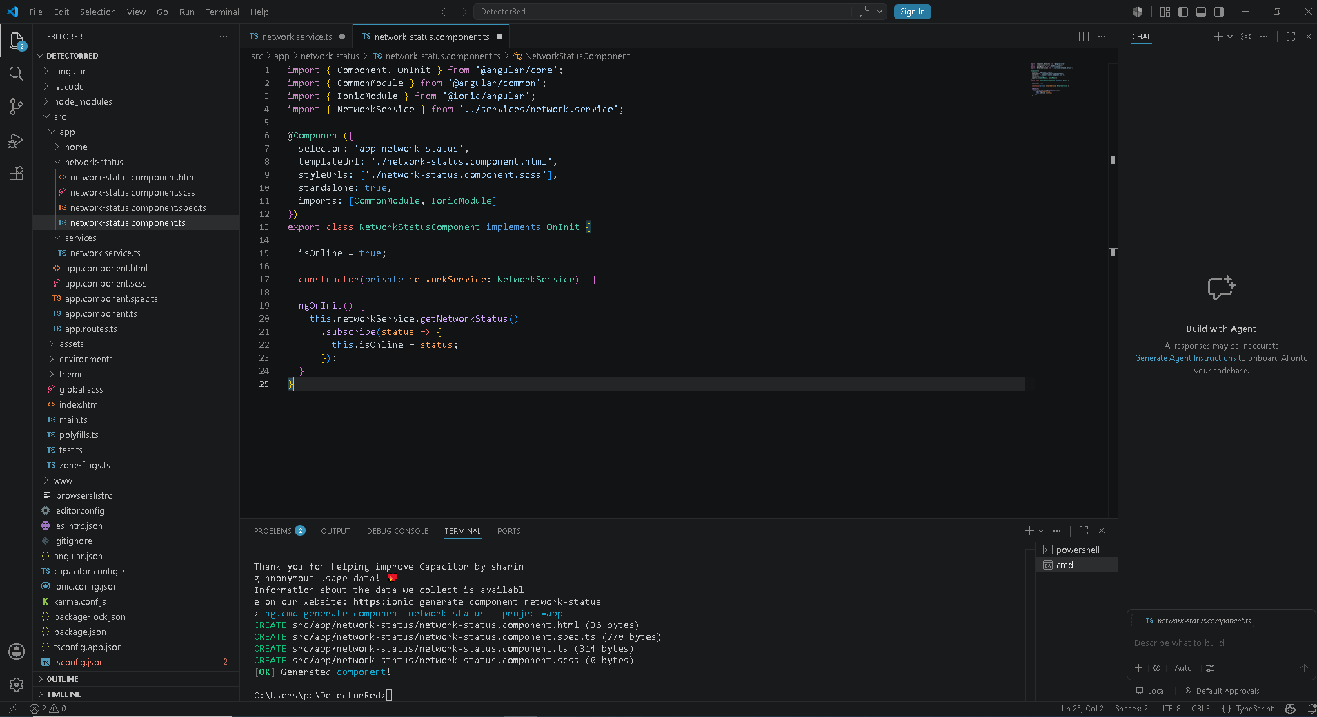
10. Registro del componente en AppComponent
Descripción: Se modificó el archivo app.component.ts para importar e incluir el componente NetworkStatusComponent dentro de la propiedad imports, permitiendo que el indicador de conectividad pueda utilizarse en toda la aplicación.
Este paso fue necesario para que Angular reconociera el selector <app-network-status> y pudiera mostrar el estado de la red en la interfaz principal.
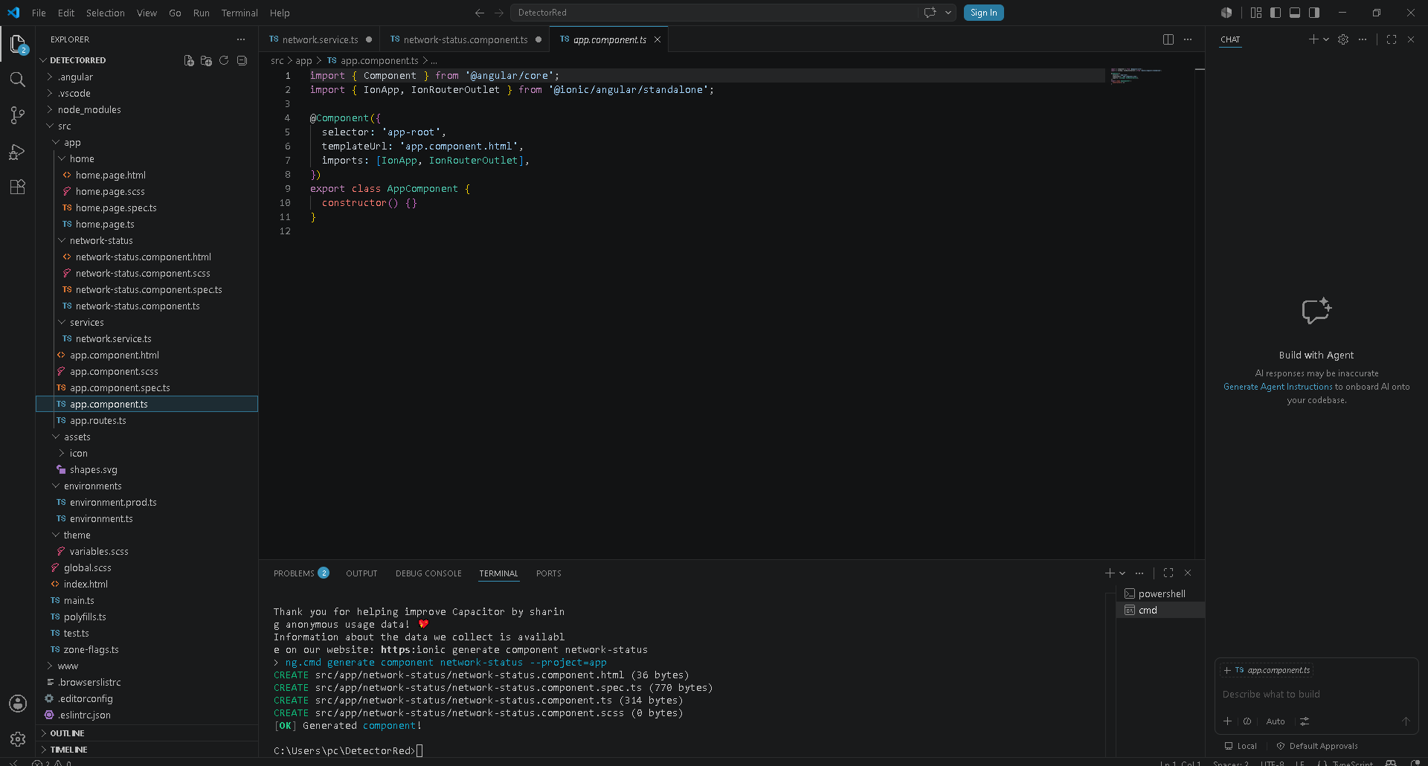
11. Importación del componente Network Status en AppComponent
Descripción: Se agregó la sentencia de importación NetworkStatusComponent dentro del archivo app.component.ts, permitiendo que el componente de monitoreo de red pudiera ser reconocido y utilizado por la aplicación principal.
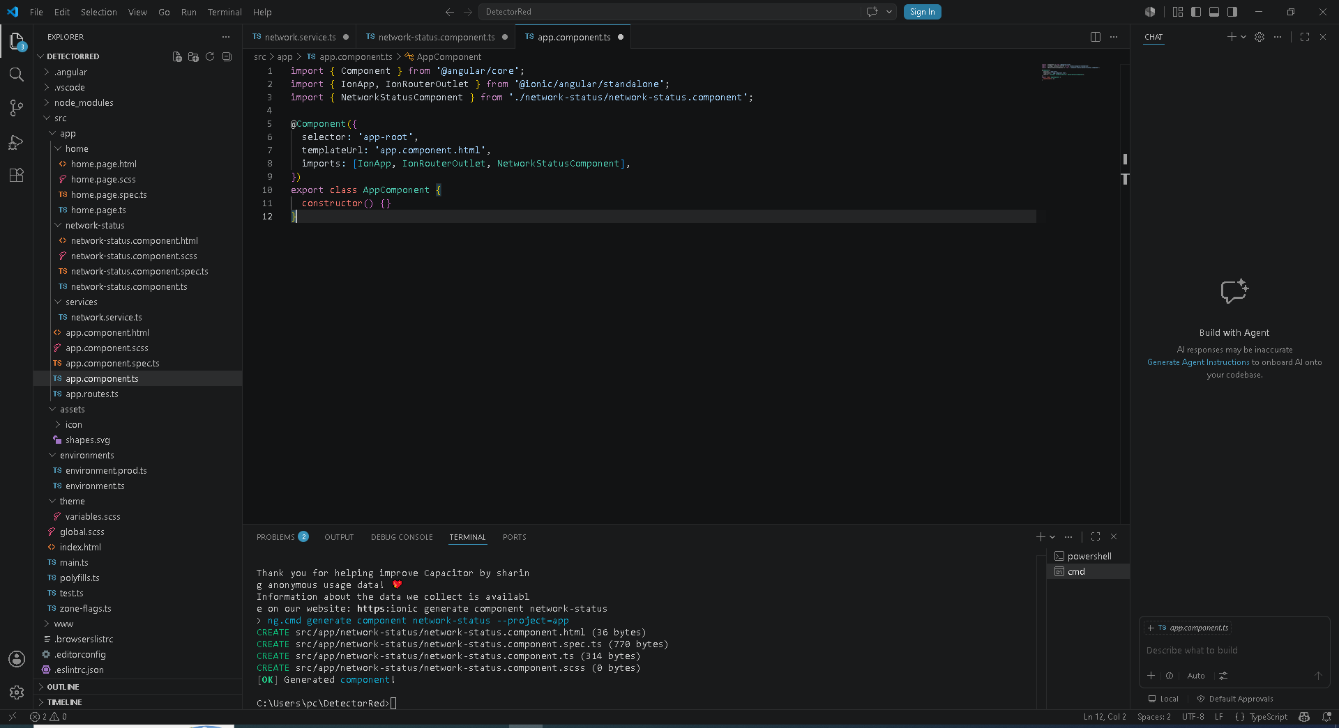

12. Inclusión del componente en la lista de imports
Descripción: Se incorporó NetworkStatusComponent dentro de la propiedad imports del decorador @Component, junto con IonApp e IonRouterOutlet. Esta configuración permitió que Angular reconociera el componente personalizado y pudiera renderizarlo correctamente en la interfaz de usuario.
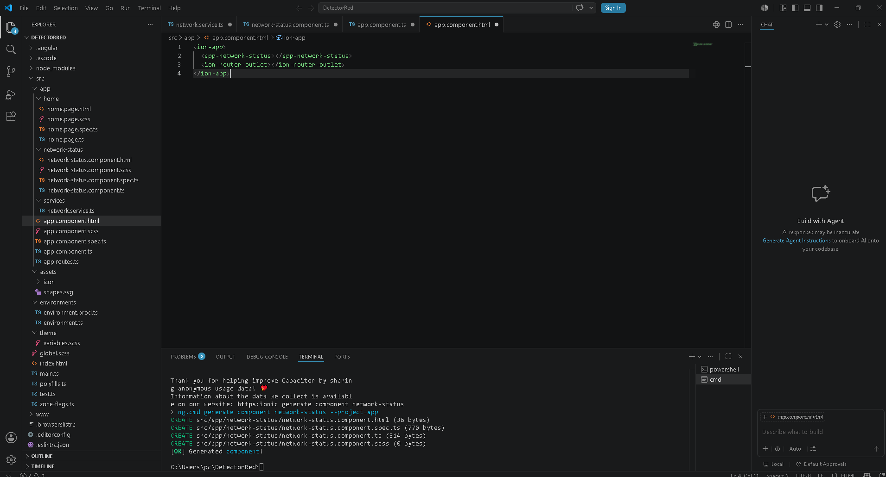
13. Ejecución inicial de la aplicación en el navegador
Descripción: Se ejecutó la aplicación mediante el comando ionic serve, verificando que el proyecto cargara correctamente en el navegador web. En esta etapa se observó la interfaz predeterminada de Ionic, confirmando que el entorno de desarrollo y la compilación del proyecto funcionaban sin errores.
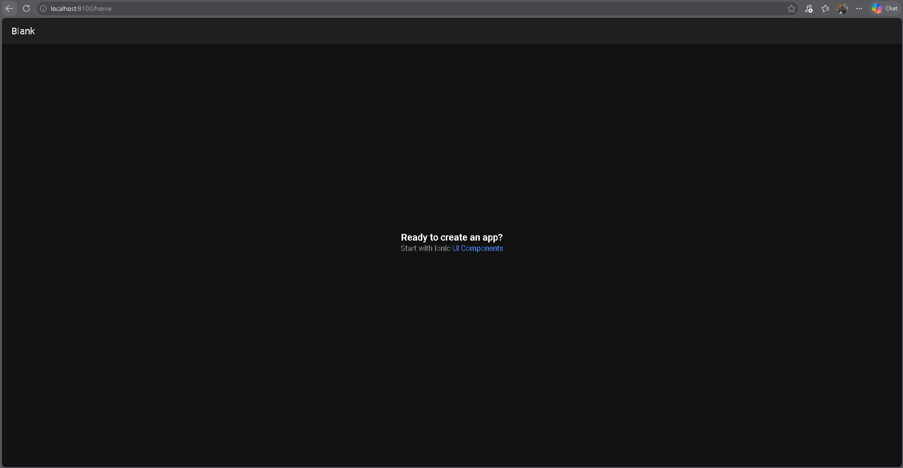
14. Aplicación con indicador de conexión en estado Online
Descripción: Se ejecutó la aplicación con conexión activa a Internet, verificando el correcto funcionamiento del detector de red. El componente mostró el indicador verde "Online", confirmando que el servicio de monitoreo detectó satisfactoriamente el estado de conectividad y actualizó la interfaz de usuario en tiempo real.
Resultado obtenido: El sistema identificó correctamente la disponibilidad de conexión a la red y presentó el estado Online tanto en la parte superior como en la parte inferior de la pantalla.
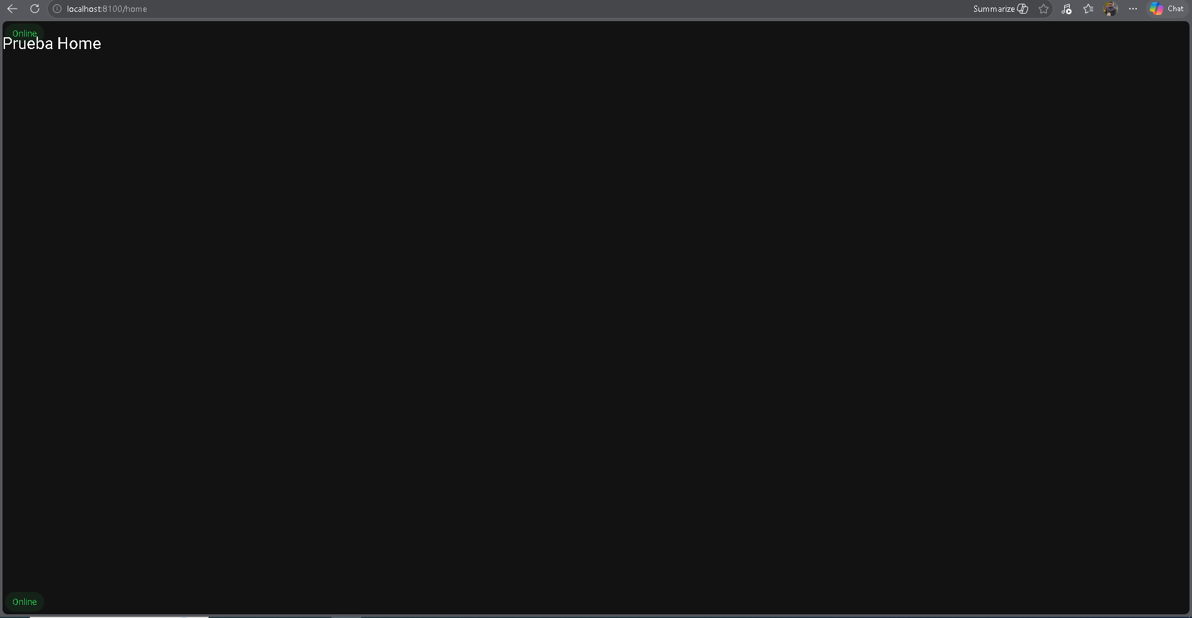
15. Prueba de conexión en estado Offline
Descripción: Se utilizó la herramienta Network de las herramientas de desarrollador del navegador para simular la pérdida de conexión a Internet mediante la opción Offline. El componente actualizó automáticamente la interfaz mostrando el indicador rojo "Offline", confirmando la detección correcta de la desconexión.
Resultado obtenido: El sistema reconoció el cambio de estado de la red y notificó visualmente al usuario que no existía conexión disponible.

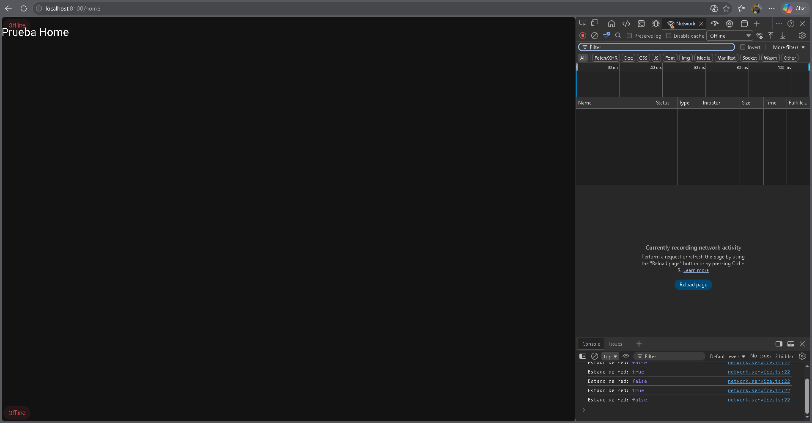
16. Verificación del cambio de estado mediante las herramientas de desarrollador
Descripción: Se restableció la conectividad seleccionando la opción No throttling en la pestaña Network del navegador. El componente reaccionó inmediatamente al cambio, mostrando nuevamente el indicador verde "Online" y registrando los cambios de estado en la consola del navegador.
Resultado obtenido: Se comprobó que el detector de red responde dinámicamente a las transiciones entre los estados Online y Offline, garantizando el funcionamiento correcto del monitoreo de conectividad implementado.
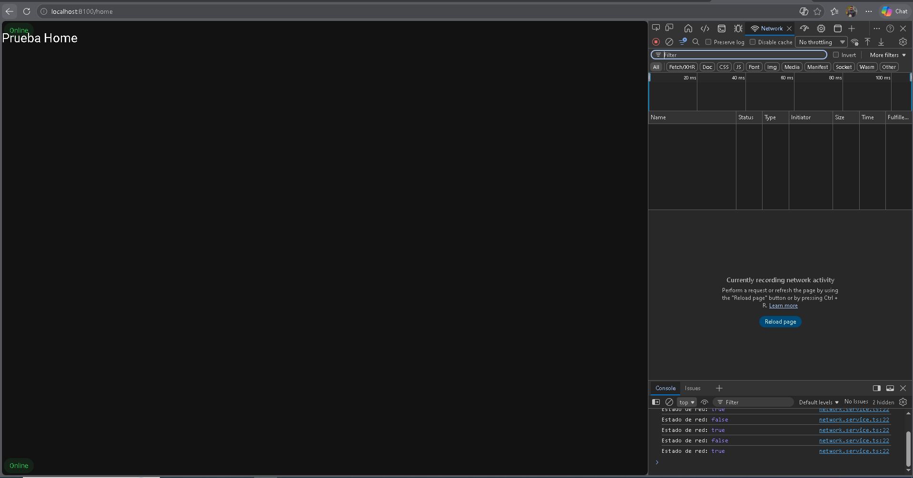

Conclusión
Durante el desarrollo de esta práctica se logró implementar de manera satisfactoria un sistema de monitoreo de conectividad utilizando las tecnologías Ionic, Angular, Capacitor y el plugin @capacitor/network. La solución desarrollada permitió detectar en tiempo real el estado de la red del dispositivo y comunicar dicha información al usuario mediante indicadores visuales dinámicos dentro de la aplicación.
Las pruebas realizadas confirmaron el correcto funcionamiento del sistema, evidenciando que la aplicación es capaz de identificar tanto la pérdida como la recuperación de la conexión a Internet y reflejar estos cambios de forma inmediata en la interfaz. Asimismo, se comprobó la correcta integración entre el servicio encargado de gestionar la conectividad y los componentes visuales responsables de mostrar el estado de la red.
La implementación de este módulo representa un avance importante en la construcción de aplicaciones más robustas y adaptables a diferentes condiciones de conectividad. Además, proporciona una base sólida para futuras mejoras orientadas a la incorporación de funcionalidades offline, almacenamiento local y sincronización automática de datos, contribuyendo a ofrecer una experiencia de usuario más confiable y eficiente.

